**A. PROPOSAL**

Proposal adalah jenis laporan khusus yang didesain untuk menawarkan suatu produk, rencana atau proyek kepada pihak lain di luar perusahaan. Proposal harus disusun dengan cermat dan menarik untuk meyakinkan pihak lain agar tertarik melakukan suatu kerja sama yang berkaitan dengan aktivitas bisnis.

**B. FUNGSI DAN JENIS PROPOSAL**

Proposal merupakan sarana komunikasi tertulis yang digunakan untuk mendapatkan usaha baru atau memperbaharui dan meningkatkan hubungan bisnis yang telah berjalan. Suatu perusahaan atau lembaga menerbitkan proposal untuk menawarkan jasa atau produk dengan mengacu pada permintaan pengajuan proposal yang menyebutkan spesifikasi produk atau jasa yang diinginkan oleh pihak pembeli. Permintaan pengajuan proposal menyebutkan semua persyaratan yang harus dipenuhi dalam jangka waktu yang harus ditepati oleh pihak pemasok sehingga hubungan bisnis kedua pihak dapat terwujud.

Proposal juga dapat berupa catatan transaksi antara pemasok dan perusahaan yang telah menjalin hubungan bisnis dan kedua pihak telah menyetujui perjanjian untuk bekerja sama sebelum proposal ditulis. Meskipun hubungan bisnis kedua pihak telah berjalan dengan baik, proposal harus tetap dibuat dan diaujukan untuk bahan peninjauan dan pertimbangan tentang hubungan bisnis antara perusahaan pemasok dan perusahaan penjual.

Proposal dapat diajukan berdasarkan permintaan pihal lain, dan dapat pula dibuat atas inisiatif pihak perusahaan, organisasi, atau lembaga..

1. Proposal berdasarkan permintaan klien.

Proposal ini dibuat atas permintaan pihak klien atau konsumen yang memesan untuk dibuatkan produk tertentu. Permintaan biasanya dinyatakan dalam bentuk request for proposal atau permintan proposal.

Pada saat menerima permintan prosal ini, mnajemen hrus menyatakan minat terhadap pekerjaan tersebut dan memikirkan kemungkinan untuk dapat memperoleh barang yang ditawarkan. Perusahaan meninjau persyartan, menetapkan lingkungan pekerjaan, metode dan prosedur yang digunakan, dan perkiraan waktu yang diperlukan, jumlah tenaga kerja yang dibutuhkan, dan biaya yang harus disediakan. kemudian semua dituliskan dalam proposal untuk merespons dengan cermat dan perhitungan yang tepat pada setiap permintaan yang diajukan dalam permintaan proposal. proposal disusun dimulai dengan pembukaan pada bab pertama yang menytakn tujuan proposal, menetapkan lingkup pekerjaan, menyajikan latar belakang informasi, dan menerangkan btasan-batasan yang mungkin diterapkan dlam kontrak. Badan proposal, yang merupakan bagian pokok, menyebutkan rincian tentang upaya dan spesifikasi yang dipersiapkan untuk mengantisipasi berbagai kemungkinan yang terjadi. sedangkan bagian uraian meliputi metode, jadwal, fasilitas, perlengkpan, tenaga kerja, dan biaya yang akan digunakan dalam kontrak. Bagian akhir biasnya berupa ringkasan pokok proposal dan meminta keputusan dari konsumen.

1. Proposal berdasarkan Inisiatif

Proposal ini dibuat berdasarkan inisiatif perusahaan yang bertujuan untuk mendapatkan konsumen atau mencari biaya untuk pengembangan perusahaan. Proposal ditulis tidak berdasarkan permintaan dari konsumen atau klien.proposal ini biasanya berisi penjelasan tentang alasan yang memotivasi pihak penerima agar mengambil keputusan dan bertindak sesuai dengan tujuan proposal. Sebagai contoh, perguruan tinggi yang mencari dana untuk membiayai penelitian atau riset ilmiah terhadap sesuatu hal, dan untuk meyakinkan perusahaan proposal harus menunjukkan srgi manfaat hasil riset tersebut

**C. KOMPONEN PROPOSAL**

Proposal terdiri dari komponen-komponen antara lain : bagian pembukaan, teks proposal, dan bagian tambahan.

1. **Bagian Pembukaan**

Bagian ini terdiri dari sampul, hlaman judul, daftar isi, dan daftar ilustrasi yang sama dengan yang diterapakan pada laporan. Tetapi , pada bagian pembukaan lainnya terdapat beberapa perbedaan sebagai berikut :

* 1. Salinan atau foto kopi permintaan proposal, sebagai pengganti surat kuasa, salinan atau fotokopi ini yang berupa surat atau memo permintaan proposal untuk proyek tertentu digunakan sebagai pengganti surat kuasa.
  2. Surat pengantar, jika proposal dibuat berdasarkan permintaan klien atau pihak konsumen, surat pengantar ditulis dengan menggunakan pola surat pemberitahuan, dan apabila proposal dibuat atas dasar inisiatif perlu disertai surat pengantar yang bernada persuasif.

1. **Teks Proposal**

Teks proposal berfungsi “membujuk” konsumen atau klien agar mengikat kontrak dengan pihak perusahaan atau lembaga yang mengajukan proposal, dan menyebutkan persyaratannya. Bagian ini terdiri atas :

* 1. Pembukaan, ditulis dengan berorientasi pada audiens, pihak yng membaca proposal. Jika proposal disusun berdasarkan permintaan klien, pembukaan harus mengacu pada permintaan proposal, jika hal ini tidak dilakukan maka proposal harus menyebutkan faktor-faktor yang merupakan alasan pengujian proposal.
  2. Inti Proposal, bagian yang menguraikan tujuan pengajuan proposal yang mencakup informasi antar lain : pendekatan yang diusulkan, rencana kerja, pernyataan kualifikasi, dan biaya.

1. **Susunan Isi Proposal**

Isi proposal yang disusun dengan baik terdiri dari tiga bagian yang panjangnya dapat disesuaikan dengan tujua. Bagian tersebut antara lain :

* 1. Bagian depan, menunjukkan bahwa pihak yang mengajukan proposal memahami kebutuhan konsumen, menyatakan maksud dan tujuan pelaksanaan pekerjaan dan hasil yang dapat diperoleh, mendorong minat untuk segera mengambil keputusan.
  2. Bagian inti, diagram yang menunjukkan setiap tahapanpekerjaan, jadwal pelaksanaan tahapan pekerjan, rincian keterangan hasil, prnyelesaian dan keuntungan.
  3. Kesimpulan, pengalaman dan kapabilitas perusahan, prosedur untuk pemanfaatan jasayang diberikan, kesimpulan yang mengarah pada penyerahan pekerjaan.

**D. FORMAT PROPOSAL**

Lembaga penyandang dana pada umumnya menyediakan formulir proposal yang disesuaikan dengan permintaan. Perusahaan atau elembaga harus mengajukan permintaan secara resmi dengan melampirkan rencana dan kebijaksanaan perusahaan. Jika perusahaan mengeluarkan petunjuk khusus untuk format proposal, petunjuk tersebut harus ditepati dan semua formulir yang diperlukan harus tersedia untuk melengkapi proposal.

**E. PENAMPILAN PROPOSAL**

Proposal adalah sarana untuk mengemukakan potensi pembeli kepada perusahaan karena penampilannya merupakan faktor yang harus diperhatikan. Penulisan proposal yang baik perlu memperhatikan beberapa persyaratan sebagai berikut :

1. Menggunakan sampul dari kertas tebal yang berkualitas baik dengan nama dan logo perusahaan dengan warna yang mencerminkan citra perusahaan.
2. Menggunakankertas berkualitas baik berwarna putih untuk penyajian uraian proposal
3. Uraian ditulis dengan jarak 4 sentimeter dari batas tepi kertas sebelah kiri, kanan atas dan bawah
4. Diketik atau dicetak hanya pada satu sisi kertas dengan jarak dua spasi
5. Menghindari setiap kesalahan agar dapat dibaca dengan mudah dan tidak menimbulkan arti ganda yang dapat meragukan pembaca.
6. Membuat anggaran yang tampak menarik karena halaman ini akan dibaca paling awal oleh pengambil keputusan. Untuk itu, segala sesuatunya harus realistis.

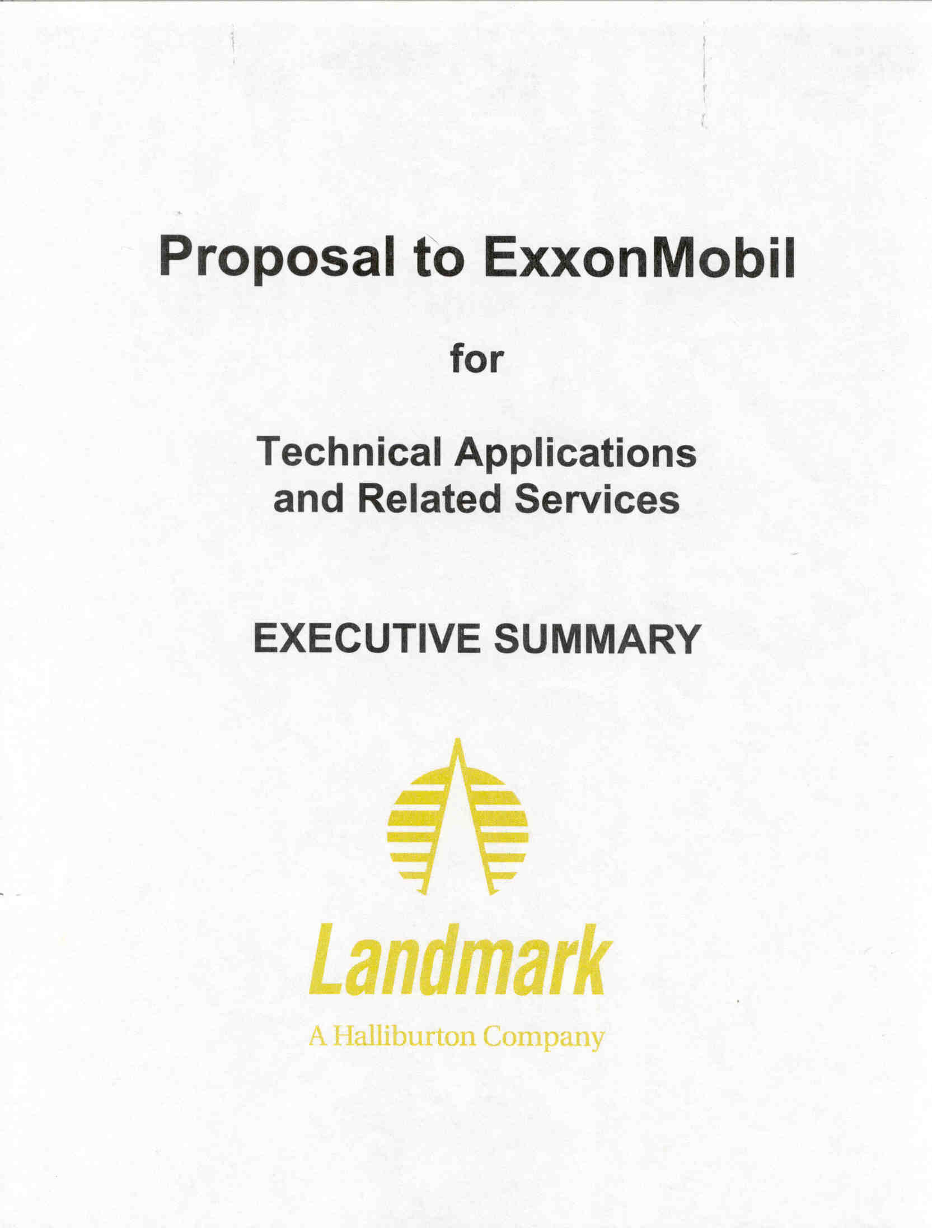

Gambar 6.1. Sampul Proposal

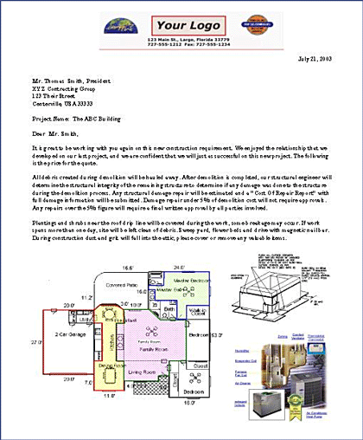

Gambar 6.2 Bentuk Isi Proposal